分享一个由ai百分百完成的开源项目
【图片说明】本文 2 张图片与本 Word 文件在同一文件夹：图1_操作演示.gif、图2_代码框架.png。复制到 CSDN 后若图片丢失，按文件名从本文件夹重新上传。
项目地址（复制到浏览器打开）：
https://github.com/Xuzc317/Findhome/
这是一个从需求拆解、写代码、到测试，全部由 AI 完成的租房工具。
它解决的问题很具体：所有租房平台都只能按「行政区」筛房，但我想要的是按地铁站筛——在几个站附近、步行不超过 20 分钟、预算多少、要什么房型。
选好地铁站和条件后，它会去闲鱼、小红书、豆瓣采集房源，再用高德地图算每条房源到地铁站的真实步行时间（不是直线距离），最后用图文卡片呈现出来。
还能自动识别转租、标注疑似中介、收藏并写备注。技术栈是 React + FastAPI + SQLite，本地运行，数据不上传。
完全免费开源，欢迎去 GitHub 点个 Star ⭐
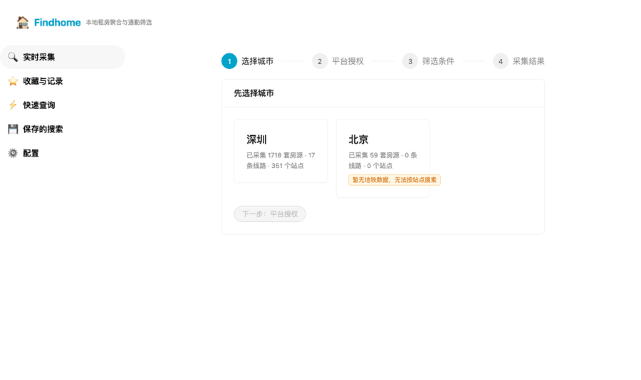
【图片文件：图1_操作演示.gif】
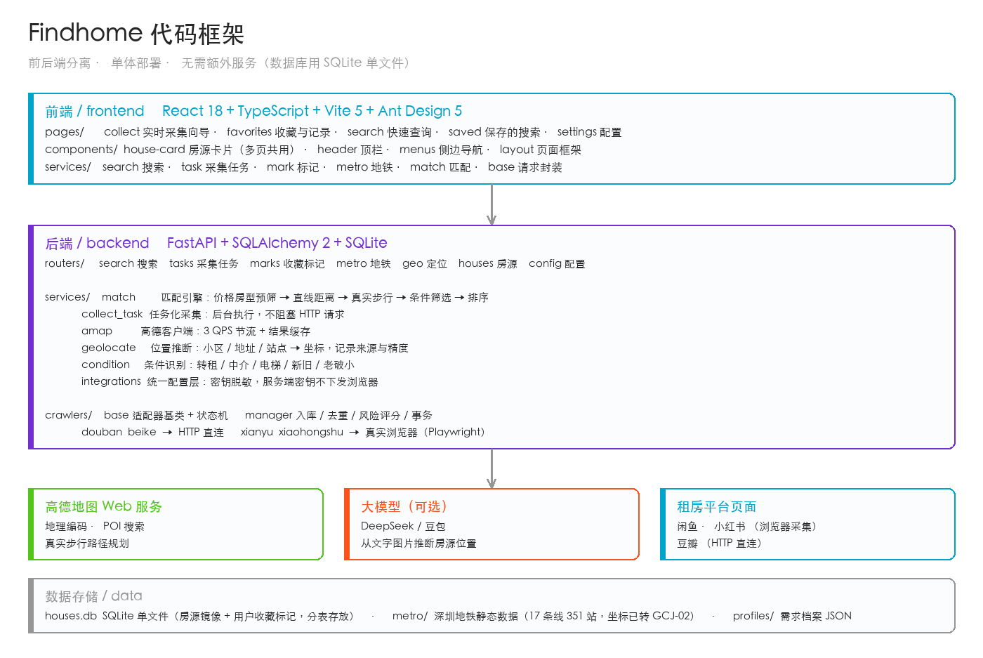
【图片文件：图2_代码框架.png】
边界声明：不绕过验证码、登录或访问控制，不逆向平台签名算法，只使用本人浏览器的登录态。仅供个人学习与自查使用。

